Рассмотрено  на заседании пед. совета  Протокол №_____  от «____» ______________20__г. | Согласовано:  Зам. директора по УВР  _____________Самарина Л.Ю.  «____» ______________20__г. | Утверждаю:  Директор МБОУ Новогородской СОШ№3  ____________ Мясоедова Е.А.  Приказ №______  от «____» ______________20__г.

РАБОЧАЯ ПРОГРАММА
Курса внеурочной деятельности
«Экспериментальная география»
Направление: естественнонаучное
(основного общего образования)

Составила: Брюханова Н.В.
учитель географии
с. Новогородка
2022 год

Пояснительная записка
Рабочая программа учебного курса внеурочной деятельности «Экспериментальная география» разработана в соответствии с требованиями Федерального государственного образовательного стандарта основного общего образования (Приказ Минпросвещения № 287 от 31.05.2021 г), «Экспериментальная география» ООП ООО МБОУ «Новогородская СОШ № 3», планом внеурочной деятельности ООО, календарным учебным графиком.
Цель: через практическую деятельность закрепить знания теории и повысить уровень самостоятельной и исследовательской работы обучающихся путем создания творческих проектов.
Для успешного достижения основной цели необходимо решить следующие учебно-методические задачи:
-развивать познавательный интерес обучающихся 6 классов к объектам и процессам окружающего мира;
-научить применять знания о своей местности при изучении природы Земли и человека;
-проводить различные эксперименты под руководством учителя, самостоятельно и с помощью родителей.
Место курса внеурочной деятельности в плане внеурочной деятельности
Согласно плану внеурочной деятельности общеобразовательного учреждения МБОУ «Новогородская СОШ №3», на изучение курса «Экспериментальная география», отведено в 5, 7, 8, 9 классах по 1 часу в неделю 34 часа в год

Тематическое планирование
№ п/п | Раздел. | Кол-во часов
1 | Введение | 1
2 | Земля во Вселенной | 4
3 | Географические модели Земли | 4
4 | Земная кора | 8
5 | Атмосфера | 5
6 | Гидросфера | 6
7 | Биосфера | 6
8 | Итого: | 34

Содержание программы

Введение
Введение. Географические исследования – приемы, модели, приборы от древности до наших дней. Методы географии и значение науки в жизни людей.
Земля во Вселенной
Земля — планета Солнечной системы. Наблюдения за положением и высотой Солнца. Годовое движение Земли вокруг Солнца и вращение вокруг своей оси. Определение последствий вращения Земли. Разница во времени на территории России. Вычисление времени в разных частях страны (решение задач).
Географические модели Земли
Глобус - модель Земли. Сравнение формы глобуса и Земли. Измерение окружности по глобусу.
Многообразие географических карт. Легенда карты. Картография. Значение карт. Особенности изображения земной поверхности на различных видах географических карт. Физическая карта полушарий. Материки и океаны.
Определение объектов по их географическим координатам. Географические координаты своего населенного пункта и его высота над уровнем моря.
Земная кора
- современные гипотезы о происхождении гор на земле.
- вулканы, гейзеры, горячие источники.
- землетрясения.
- разнообразие форм рельефа на Земле.
- рельеф своей местности.
Плавают ли материки. Знакомство с гипотезами о движении земной коры. Уметь высказать свое мнение, отстаивать свою точку зрения.
Как растут горы. Просмотр видеофильма. Обсуждение.
О чем расскажут камни. Уметь сравнивать, определять, предполагать.
Как ищут полезные ископаемые. Практическая работа по сбору коллекции горных пород. Уметь определять вид горной породы по свойствам и признакам. пород своей местности.

Гидросфера
Почувствуйте себя гидробиологами! Изучить различные свойства воды в природе и в жизни человека.
Почувствуйте себя мореходами! Развитие познавательного интереса, интеллектуальных способностей.
Почувствуйте себя гидрологами! Умение использовать различные источники географической информации для воображаемого путешествия по Волге.
Почувствуйте себя гидрологами! Познакомимся с принципом «работы» родников. Изучить водопроницаемые и водоупорные породы на основе модели родника.
Почувствуйте себя фольклористами! Умения находить в тексте географические названия и работать с топонимическим словарем.
Изучаем стихийные явления в гидросфере. Знать стихийные явления и причины их возникновения. Соблюдать меры безопасности в случае природных стихийных бедствий.
Почувствуйте себя исследователем глубин океана! Умение создавать устройство «Глубины океана» и определять морских обитателей на разных глубинах океана.
Атмосфера
Почувствуйте себя метеорологом! Измеряем температуру воздуха.
Составляем график хода температуры воздуха. Уметь обрабатывать данные температуры воздуха и строить график.
Почувствуйте себя метеорологом! Составляем диаграмму влажности воздуха и долготы дня. Уметь составлять диаграмму влажности и долготы дня.
Почувствуйте себя метеорологом! Составляем «розу ветров». Уметь обрабатывать данные направления ветра и строить график «розу ветров».
Почувствуйте себя учеными-географами! Экскурсия по изучению облаков. Изучить виды облаков.
Почувствуйте себя учеными-географами! Предсказываем признаки погоды по облакам. Учимся предсказывать признаки погоды по облакам. Создать альбом «Виды облаков
Изучаем атмосферные осадки. Уметь работать с географической информацией.
Почувствуйте себя метеорологами-синоптиками! Умение составлять прогноз погоды.
Наблюдаем приметы о погоде по животным. Составлять календарь предсказания погоды по животным.
Почувствуйте себя художниками! Изображаем признаки устойчивой, ясной погоды в рисунках и стихах. Научиться изображать признаки устойчивой погоды в рисунках.
Почувствуйте себя художниками! Изображаем признаки ненастной погоды в рисунках и стихах. Научиться изображать признаки ненастной погоды в рисунках.
Почувствуйте себя экотуристами! Составление по тексту схемы путешествия.
Биосфера
Почувствуйте себя биогеографами! Умение создавать коллекцию комнатных растений по их географическому принципу.
Почувствуйте себя почвоведами! Научиться закладывать почвенный профиль, выделение и описание почвенных горизонтов.
Создайте географическую игротеку! Развитие познавательного интереса, интеллектуальных способностей.
Почувствуйте себя антропологами! Составить справочник «Описание коренных жителей материков».
Почувствуйте себя экотуристами! Составление по тексту схемы путешествия

Планируемые результаты:
Личностные результаты:
- Овладение на уровне общего образования законченной системы географических знаний и умений, навыками их применения в различных жизненных ситуациях;
- Осознание ценности географического знания как важнейшего компонента научной картины мира;
- Сформированность устойчивых установок социально-ответственного поведения в географической среде – среде обитания всего живого в том числе и человека.
Метапредметными результатами изучения курса «География в экспериментах» является формирование универсальных учебных действий (УУД)
Личностные УУД:
-эмоционально-ценностное отношение к окружающей среде, необходимости её сохранения и рационального использования;
-патриотизм, любовь к своей местности, своему региону, своей странице;
Регулятивные УУД:
-способность к самостоятельному приобретению новых знаний и практических умений;
-умение управлять своей познавательной деятельностью;
-умение организовывать свою деятельность, определять её цели и задачи, выбирать средства реализации цели и применять их на практике, оценивать достигнутые результаты.
Познавательные УУД:
-формирование и развитие посредством географического знания познавательных интересов, интеллектуальных и творческих способностей учащихся;
-умения вести самостоятельный поиск, анализ и отбор информации, её преобразование, сохранение, презентации с помощью технических средств и информационных технологий.
Коммуникативные УУД:
-самостоятельно организовывать учебное взаимодействие в группе (определять общие цели, распределять роли, договариваться друг с другом и т.д.)

Предметные результаты:
- овладение элементарными практическими умениями использования приборов и инструментов для определения количественных и качественных характеристик компонентов географической среды, в том числе ее экологических параметров;
- овладение основными навыками нахождения, использования и презентации географической информации;
- формирование представлений об особенностях природных явлений на различных территориях и акваториях.

Календарно-тематическое планирование
5 класс
№ | Тема | Кол-во часов | Дата |  | Форма проведения занятия | Электронные (цифровые) образовательные ресурсы
 |  |  | по плану | по факту
 | Введение. Понятие эксперимента. | 1 |  |  | Эвристическая беседа
 | Земля-часть солнечной системы. | 1 |  |  | Эвристическая беседа | http://fcior.edu.ru/
 | Приплюснутый шар. | 1 |  |  | Проведение эксперимента | http://school-collection.edu.ru/
 | Прецессия-движение земной коры. | 1 |  |  | Проведение эксперимента | https://sites.google.com/site/serbakovaulia/
 | Эффект Кориолиса. | 1 |  |  | Эвристическая беседа | http://www.openclass.ru/
 | Условные знаки. Чтение карты. Масштаб | 1 |  |  | Эвристическая беседа  Практическая работа: «Условные знаки» | http://2berega.spb.ru/ http://www.it-n.ru/
 | Компас. Азимут | 1 |  |  | Эвристическая беседа | http://ru.wikipedia.org/wiki
 | Ориентирование на карте и на местности | 1 |  |  | Эвристическая беседа | krugosvet.ru 23
 | Составление плана местности. | 1 |  |  | Практическая работа» Составление плана местности школьной территории». | http://www.geografia.ru 24.
 | Строение Земли. | 1 |  |  | Проведение эксперимента | http://www.carib.ru 2
 | Неоднородный волчок. | 1 |  |  | Проведение эксперимента | http://www.vokrugsveta.ru 26.
 | Складки и движение земной коры | 1 |  |  | Проведение эксперимента | http://www.skitalets.ru 27.
7 класс
1 | Складки и движение земной коры | 1 |  |  | Проведение эксперимента | http://www.skitalets.ru 27.
2 | Метаморфизм | 1 |  |  | Проведение эксперимента | http://www.rgo.ru 28.
3 | Деформация земной коры. | 1 |  |  | Проведение эксперимента | http://www.glossary.ru
4 | Месторождения соли. | 1 |  |  | Эвристическая беседа | http://www.rcio.rsu.ruhttp://ru.wikipedia.org/wiki
5 | Извержение вулкана. | 1 |  |  | Проведение эксперимента | http://nature.worldstreasure.com/
6 | Проектная работа на тему: «Вулкан» | 1 |  |  | Творческая работа | http://fcior.edu.ru/
7 | Воздушная оболочка Земли. | 1 |  |  | Проведение эксперимента  Эвристическая беседа | http://school-collection.edu.ru/
8 | Аспирация воздуха. | 1 |  |  | Проведение эксперимента  Эвристическая беседа | https://sites.google.com/site/serbakovaulia/
9 | Мини-ураган | 1 |  |  | Проведение эксперимента  Эвристическая беседа | http://www.openclass.ru/
10 | Воздушный пресс | 1 |  |  | Проведение эксперимента | http://2berega.spb.ru/ http://www.it-n.ru/
11 | Непростой воздух | 1 |  |  | Проведение эксперимента | http://www.geografia.ru 24.
12 | Водная оболочка Земли. | 1 |  |  | Проведение эксперимента | http://www.carib.ru 2
8 класс

1 | Водная оболочка Земли. | 1 |  |  | Проведение эксперимента | http://www.carib.ru 2
2 | Айсберг в банке. | 1 |  |  | Проведение эксперимента | http://www.vokrugsveta.ru 26.
3 | Из воды да в воду. | 1 |  |  | Проведение эксперимента | http://www.skitalets.ru 27.
4 | Испарение воды. | 1 |  |  | Проведение эксперимента | http://www.rgo.ru 28.
5 | Смерч в бутылке | 1 |  |  | Проведение эксперимента | http://www.glossary.ru
6 | «Мертвое море» в стакане | 1 |  |  | Проведение эксперимента | http://www.rcio.rsu.ruhttp://ru.wikipedia.org/wiki
7 | Проращивание семян | 1 |  |  | Проведение эксперимента | http://www.geografia.ru 24.
8 | Сад в бутылке | 1 |  |  | Проведение эксперимента | http://www.carib.ru 2
9 | Дрожжи - одноклеточные грибы | 1 |  |  | Проведение эксперимента | http://www.vokrugsveta.ru 26.
10 | Перерабатываем органический мусор | 1 |  |  | Проведение эксперимента | http://www.skitalets.ru 27.
11 | Проектная работа на тему: «Мой любимый эксперимент» | 1 |  |  | Консультирование учащихся, исследовательская деятельность
12 | Проектная работа на тему: «Мой любимый эксперимент» | 1 |  |  | Консультирование учащихся, исследовательская деятельность

8 класс
1 | Географические открытия  Карта – важнейший источник географических знаний. | 1 |  |  | Лекция с элементами с/р по топографической карте | http://www.vokrugsveta.ru 26.
2 | Определение направлений, расстояний, азимута по топографической карте. | 1 |  |  |  | http://www.skitalets.ru 27.
3 | Построение профиля рельефа местности по топографической карте. | 1 |  |  |  | http://www.rgo.ru 28.
4 | Определение географических координат по карте | 1 |  |  |  | http://www.glossary.ru
5 | Часовые пояса. Решение задач на определение часового пояса. | 1 |  |  | Лекция и с/р | http://www.rcio.rsu.ruhttp://ru.wikipedia.org/wiki
6 | Литосфера. Основные понятия, процессы, закономерности и следствия | 1 |  |  | лекция | http://www.geografia.ru 24.
7 | Решение практических задач по теме «Литосфера» | 1 |  |  | п/р | http://www.carib.ru 2
8 | Гидросфера. Основные понятия, процессы, закономерности и следствия. | 1 |  |  | лекция | http://www.vokrugsveta.ru 26.
9 | Решение практических задач по теме «Гидросфера» | 1 |  |  | Лекция  п/р | http://www.skitalets.ru 27.
10 | Атмосфера. Основные понятия, процессы, закономерности и следствия. | 1 |  |  | лекция | http://www.rgo.ru 28.
11 | Решение практических задач по теме «Атмосфера | 1 |  |  | п/р | http://www.glossary.ru
12 | Природа России. | 1 |  |  | лекция | http://www.skitalets.ru 27.

Приложение

Описание опытов
Тема: «Форма и размеры Земли»
1. Приплюснутый шар (Почему экваториальный радиус больше меридионального).
Цель эксперимента: показать, почему земной шар сплюснут у полюсов.
Материалы: кусок плотной бумаги для поделок длиной около 40 см, ножницы, клей, дырокол, линейка, карандаш.
Процесс: - отмерьте и вырежьте две бумажные полоски размером 3х40 см;
- положите полоски крест-накрест и склейте;
-соедините вместе четыре свободных конца и тоже склейте. Получится шар;
- подождите, пока засохнет клей;
- проделайте дыру в месте склейки свободных концов;
- сантиметров на пять просуньте в дыру карандаш;
- держите карандаш между ладоней и, двигая ими взад-вперед, вращайте карандаш с закрепленным на нем шаром.
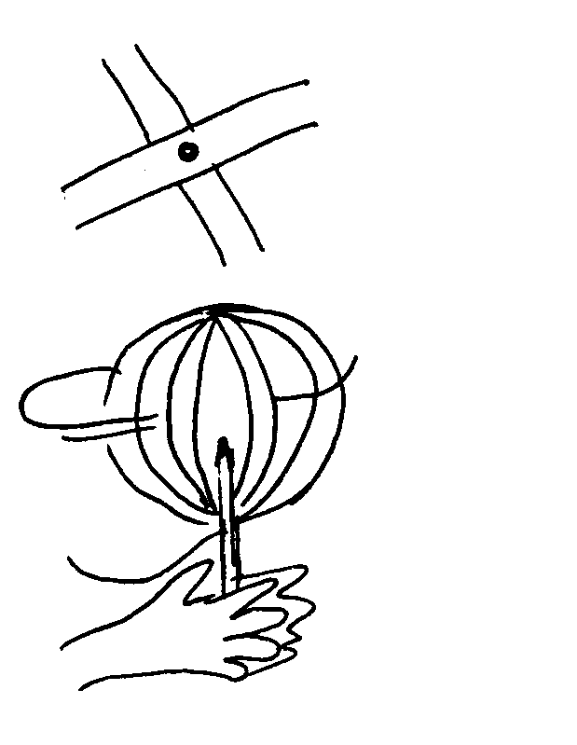
Итог: во время вращения шара его верхняя и нижняя часть, сплющиваются, а центральная часть раздувается.
Почему? На вращающийся шар действует сила, стремящаяся раздвинуть в стороны бумажные полоски, и из-за этого верхняя и нижняя части сплющиваются. Как и все вращающиеся шары, наша Земля тоже сплюснута у полюсов и раздута по экватору. Если мы измерим окружность Земля по экватору и через полюса (по меридиану), то окажется, что по экватору она на 44 км больше.
2. Прецессия.
Цель эксперимента: продемонстрировать движение земной оси.
Материалы: пластилин, зубочистка.
Процесс: - скатайте из пластилина шарик диаметром около полутора сантиметров;
- просуньте в шарик зубочистку, чтобы заостренный конец немного выступал с другой стороны;
- удерживая палочку пальцами за длинный конец, поставьте другим концом на стол и раскрутите;
- наблюдайте за вращением вашего "волчка".
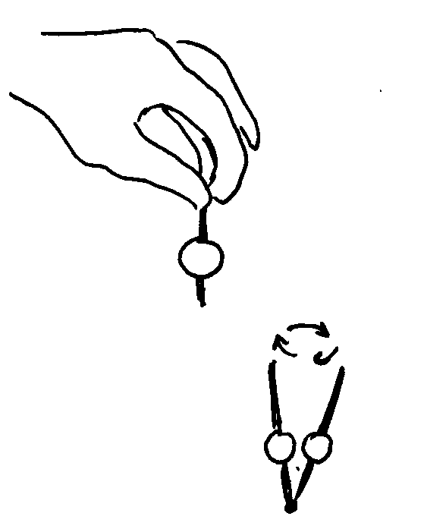
ПРИМЕЧАНИЕ: если палочка проходит не через центр шарика или если он не круглый, волчок будет плохо крутиться.
Итоги: при вращении пластилинового шарика конец палочки описывает круговые движения.
Почему? Как только ось вращения шарика отклонилась от вертикального положения (из-за неправильности формы или по другим причинам), она сама начинает описывать круги под действием веса шарика. Так же как и наш пластилиновый шарик. Земля тоже не идеальный шар, она сплюснута у полюсов, а ее ось при движении Земли вокруг Солнца всегда остается наклоненной. Поэтому ось Земли тоже описывает круги. Такое движение оси называется прецессией. Но если палочка успевает совершить несколько круговых движений, пока крутится наш шарик, то земная ось совершает один оборот по кругу за 26 тысяч лет.
Тема: «Формирование рельефа»
3. СКЛАДКИ (Образование молодых гор).
Цель эксперимента: показать, как силы сжатия воздействуют на движение коры.
Материалы: четыре бумажных полотенца, стакан воды.
Процесс: - сложите полотенца стопкой на столе;
- сложите стопку пополам;
- намочите полотенца;
- положите руки ладонями по краям полотенец;
- сдвигайте ладони вместе с ними.
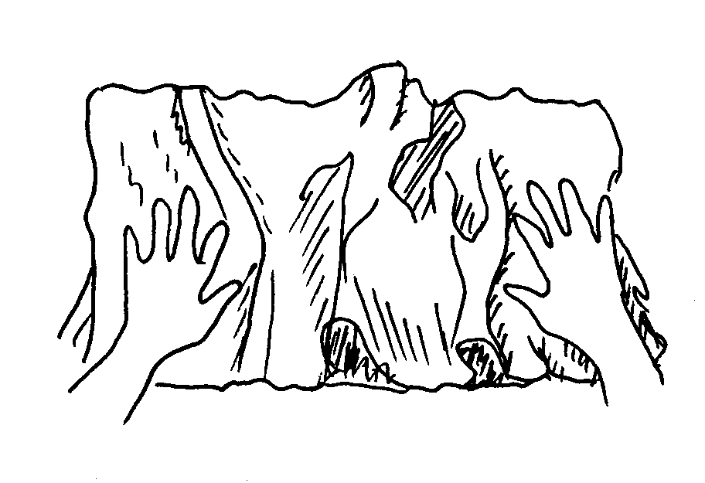
Итоги: на бумажной поверхности видны многочисленные складки.
Почему? Вы руками сдвигаете полотенца к центру. Чтобы поместиться на уменьшающемся пространстве, бумага деформируется, образуя складки. Когда различные силы воздействуют на земную кору с противоположных сторон, сжимаемый участок меняет форму, и на нем образуются складки, имеющие волнообразный вид.
4. ИЗВЕРЖЕНИЕ вулкана.
Цель эксперимента: изобразить извержение вулкана.
Материалы: бутылка из-под газировки, глубокий противень, земля, питьевая сода, 250 мл уксуса, красный пищевой краситель.
Процесс: - поставьте бутылку на противень;
- со всех сторон засыпьте бутылку землей, чтобы получилась горка. Не закрывайте бутылочное отверстие и постарайтесь, чтобы земля не попала в бутылку;
- насыпьте в бутылку соду;
- окрасьте уксус в красный свет и залейте его в бутылку.
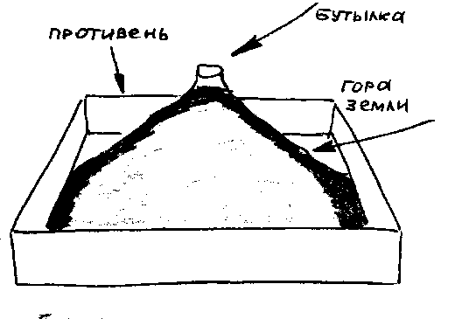
Итоги: из бутылки выходит красная пена и стекает по земляному холмику.
Почему? Сода реагирует с уксусом, в результате чего получается углекислый газ. Газ имеет достаточно высокое давление, чтобы вытеснить из бутылки жидкость. Пена возникает от смешения газа с жидкостью.
5. ПЛАСТИЧНОСТЬ ГОРНЫХ ПОРОД
Цель эксперимента: показать, как при образовании складчатых структур не происходит разрыва пластов горных пород.
Вам понадобится: Брусочки разного цвета.
Подготовка: нарежьте брусочки пластилина полосками толщиной примерно 5 мм; разложите полоски пластилина разного цвета одна на другую.
Ход эксперимента: сложенные полоски прижмите и начинайте их сдвигать к центру.
Что получилось? Слои в центре начнут образовывать складки. Каждый слой пластилина будет повторять складку другого.
Почему? Вы руками сдвигаете полоски к центру. Чтобы поместиться на уменьшающемся пространстве полоски деформируются, образуя складки. Когда различные силы воздействуют на земную кору с противоположных сторон, сжимаемый участок меняет форму и на нем образуется складки. Вне зависимости от силы и скорости сближения не происходит разрыва пластов горных пород.
Тема: «Образование горных пород. Выветривание»
6. Образование месторождений соли.
Цель эксперимента: узнать, как образуются месторождения соли.
Материалы: стеклянная миска емкостью около двух литров, мерный стакан или обычный стакан (250 мл), столовая ложка, соль.
Процесс: - налейте в миску стакан воды и растворите в ней четыре ложки соли;
- оставьте открытую миску в укромном месте, где ее никто не будет трогать, пока вода не испарится. На это может уйти 3-4 недели.
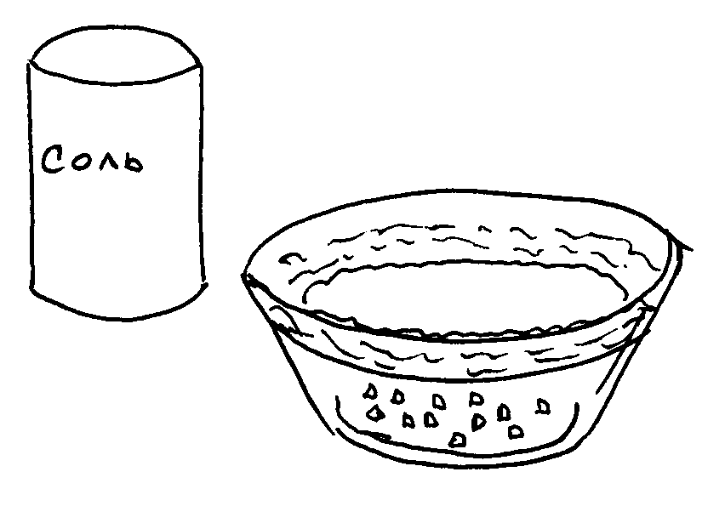
Итоги: на дне миски видны кристаллы кубической формы, а на стенках – белый налет, напоминающий иней.
Почему? Как полагают, месторождения соли образовались на месте мелких водоемов, расположенных поблизости от моря, откуда поступала соленая вода. Вода в них испарилась, и на дне, как и в миске, отложились кристаллы соли. Похожий на иней солевой осадок по краям образовался за счет быстрого испарения соленой воды, смачивающий края миски. Из-за высокой скорости испарения молекулы соли не успевают образовывать кристаллики, и беспорядочное осаждение соли приводит лишь к появлению белого порошка, похожего на иней.
7. МЕТАМОРФИЗМ
Цель эксперимента: Показать, как образуются метаморфические горные породы.
Материалы: два десятка спичек, книга, стол.
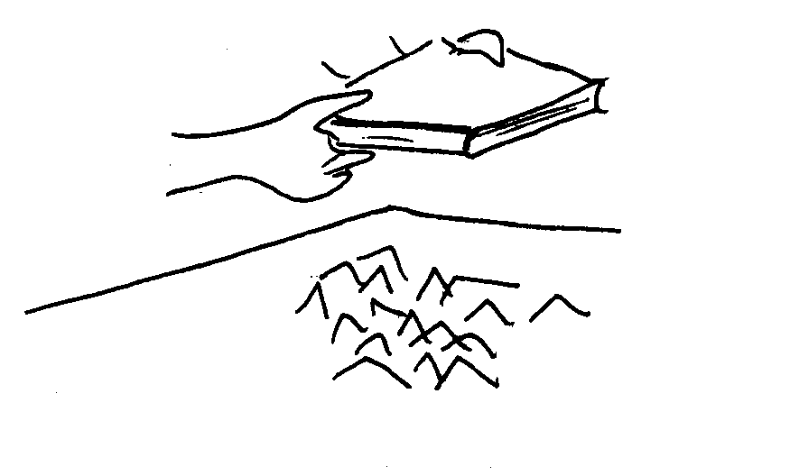
Процесс: - надломите спички;
- высыпьте спички кучкой на стол;
- положите на них книгу и прижмите к столу;
- уберите книгу.Итоги
Итог: спички выпрямились и лежат слоями.
Почему? Спички расположились слоями под тяжестью книги. В природе различные горные породы также сдавливаются в слои под тяжестью вышележащих пород. Образовавшиеся под давлением породы называются метаморфическими
Тема: «Особенности атмосферы»
8. ГОЛУБОЕ НЕБО
Цель эксперимента: установить, почему Землю называют голубой планетой.
Материалы: стакан, молоко, ложка, пипетка, фонарик.
Процесс: - наполните стакан водой;
- затемните комнату и установите фонарик так, чтобы луч света от него проходил сквозь центральную часть стакана с водой;
- добавьте в воду каплю молока и размешайте;
- верните фонарик в прежнее положение.
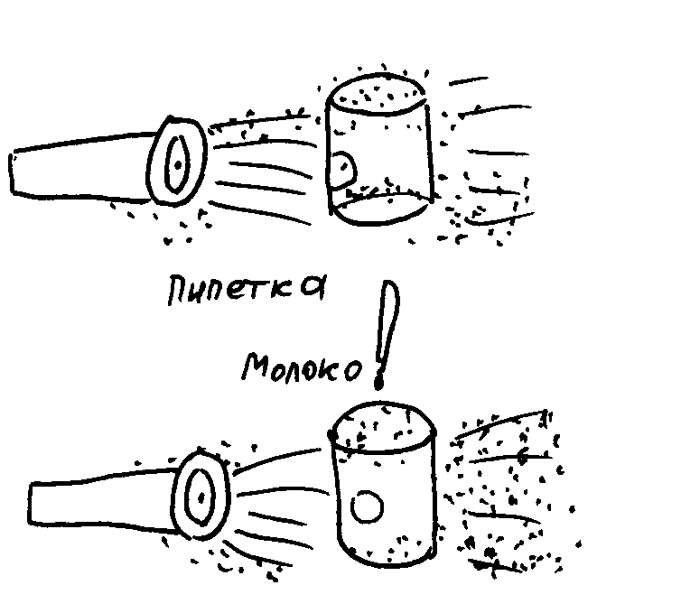
Итоги: луч света проходит только через чистую воду, а
вода, разбавленная молоком, имеет голубовато-серый оттенок.
Почему? Волны, составляющие белый свет, имеют различную длину в зависимости от цвета. Частицы молока выделяют и рассеивают короткие голубые волны, из-за чего вода кажется голубоватой. Находящиеся в земной атмосфере молекулы азота и кислорода, как и частицы молока, достаточно малы, чтобы также выделять из солнечного света голубые волны и рассеивать их по всей атмосфере. От этого с Земли небо кажется голубым, а Земля кажется голубой из космоса. Цвет воды в стакане бледный и не чисто голубой, потому что крупные частицы молока отражают и рассеивают не только голубой цвет. То же случается и с атмосферой, когда там скапливаются большие количества пыли или водяного пара. Чем чище и суше воздух, тем голубее небо, так как голубые волны рассеиваются больше всего.
9. МЕСТО ДЛЯ ВОЗДУХА
Цель эксперимента: показать, что воздух занимает место.
Материалы: двухлитровая миска, пробка (натуральная), прозрачный стакан.
Процесс: - налейте полмиски воды;
- бросьте в воду пробку;
- накройте плавающую пробку стаканом;
- погрузите стакан глубоко в воду.
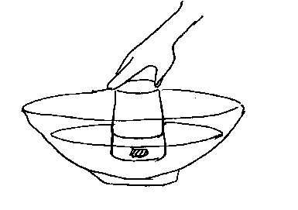
Итоги: участок поверхности воды, на которой плавает пробка, погружается вместе со стаканом.
Почему? Находящийся в стакане воздух не дает воде заполнить стакан, и поэтому вода вместе с плавающей пробкой опускается вместе со стаканом ниже уровня воды в миске.
10. ОБРАЗОВАНИЕ ОБЛАКОВ
Цель эксперимента: показать экспериментальным путем. Как образуются облака.
Вам понадобится: банка емкостью один литр, тарелка, стакан кипятка и лед.
Подготовка: налейте в литровую банку горячей воды; в тарелку выложите кусочки льда.
Ход эксперимента: поставьте тарелку со льдом на банку с горячей водой.
Что получилось? Воздух внутри банки поднимается вверх, охлаждается.
Почему? Теплый воздух поднимается, соприкасаясь с холодной тарелкой, остывает и образуются капельки.
В атмосфере теплый воздух, насыщенный влагой, поднимается вверх. С высотой температура воздуха ниже, следовательно, происходит процесс конденсации. Так образуются облака.
11. ОСАДКИ НА ПОДВЕТРЕННЫХ И НАВЕТРЕННЫХ СКЛОНАХ
Цель эксперимента: показать, почему на ветреном склоне выпадает больше осадков, чем на подветренном.
Вам понадобится: 5-6 ватных дисков или кусок ваты, нить, миска с водой, книга в твердом переплете, два листа бумаги.
Подготовка: отрежьте нить длинной 30-40 см и закрепите на ней ватные диски; разложите на стол два листа бумаги; на листы поставьте книгу в виде домика.
Ход эксперимента: смочите ватные диски в воде, и дождитесь, когда стечет основная масса воды; пронесите смоченную нить с ватой над учебником так, чтобы они зацепились за одну из сторон; уберите учебник с листов бумаги.
Что получилось? Первый лист бумаги оказался смоченный больше, чем второй.
Почему? Облака, насыщенные осадкими, проходят по неровностям земной поверхности, встречая на своем пути различные преграды в виде гор. Цепляются за гребни вершин, тучи оставляют больше осадков на наветренном склоне и меньше на подветренном.
Тема: «Моделирование процессов в гидросфере»
12. ПРИЛИВЫ
Цель эксперимента: определить, как очертания побережья влияют на приливы.
Материалы: квадратная формочка, круглая формочка, вода (можно использовать формочки для выпечки или фотографические кюветы).
Процесс: - поочередно наполняйте каждый из выбранных сосудов до краев водой;
- наполнив сосуд, возьмите его в руки и попробуйте пройти с ним несколько метров.
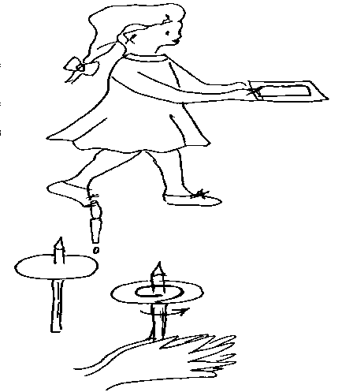
Итоги: вода проливается больше, когда вы идете с квадратной формочкой в руках, чем, когда с круглой.
Почему? Приливы – это движение масс воды в океане, воздействующие на всю толщу воды сверху донизу. Разница в уровне воды заметна лишь относительно береговой линии. Круглая формочка имеет закругленные, плавно поднимающиеся бортики, а квадратная формочка имеет более резкие очертания. Приливы на ровных, пологих берегах не высокие. Самые высокие
приливы бывают там, где береговая линия неправильной формы. В заливе Фанди, в Северной Америке, они достигают 18 м.
13. ЭФФЕКТ КОРИОЛИСА
Цель эксперимента: выяснить, как земное вращение влияет на потоки воздуха и воды.
Материалы: плотная бумага, ножницы, карандаш, пипетка.
Процесс: - вырежьте из плотной бумаги круг
диаметром 20 см;
- карандашом проткните круг в центре;
- капните одну капельку воды на круг рядом с карандашом;
- возьмите карандаш между ладоней и вращайте круг против часовой стрелки.
Итоги: капля воды будет сдвигаться по бумаге по часовой стрелке.
Почему? Свободно текущая вода стремится вперед, а вращающийся бумажный круг как бы выкручивается из-под нее. Ветры и потоки воды в северном полушарии отклоняются вправо благодаря вращению Земли. Как и крутящийся бумажный круг, вращающаяся Земля как бы выворачивается из-под потоков воздуха и воды, из-за чего их направление меняется. Изменение направления движения тел под влиянием вращения Земля называется эффектом Кориолиса.
14. ТЕМПЕРАТУРА И СОЁНОСТЬ ВОД МИРОВОГО ОКЕАНА.
Цель эксперимента: Опыт, показывающий, что пресная и солѐная вода имеют различную плотность (формирование пространственного представления понятия «морская вода»).
В качестве оборудования понадобятся две прозрачные ѐмкости большого объѐма: в одной из них находится пресная вода, а во второй – солѐная. Для опыта также понадобятся скрепка, кусочек яблока, карандаш, монета, пробка, картофелина, соль, стакан. В процессе опыта учитель в емкость с пресной водой осторожно погружает перечисленные предметы. Учащиеся наблюдают и фиксируют, что происходит с ними. Затем учитель эти же предметы погружает в ѐмкость с солѐной водой. Учащимся предлагается объяснить, почему во втором случае не утонули те предметы, которые утонули в первом (потому что вода в океане более плотная, ведь в ней растворена соль); и изменяется ли плотность воды в зависимости от того, сколько в ней соли (да, чем больше соли, тем более плотная вода).
Тема: «Почвы. Состав и значение»
15. ПРИРОДНОЕ ПОКРЫВАЛО
Цель эксперимента: продемонстрировать, как дождь стекает с гор, покрытых слоем почвы, и с каменистых гор.
Материалы: три противня, стол, пластилин, линейка, два стакана земли, небольшая миска, наполненная листьями, травой и веточками, стакан.
Процесс: - поставьте противень на стол;
- с помощью пластилина закрепите два других противня таким образом, чтобы одним краем они находились в первом противне, а другой был приподнят над столом на 5 см;
- насыпьте по стакану земли на верхнюю часть двух противней;
- поверх земли на одном из противней насыпьте листьев, травы и веток;
- наклонив стакан над противнем, где находится насыпанная ранее земля, постепенно выливайте на нее воду с высоты 15 см;
- сделайте то же самое на другом противне, где земля покрыта веточками и травой и, сравните сколько земли было смыто вниз и на другом противне.
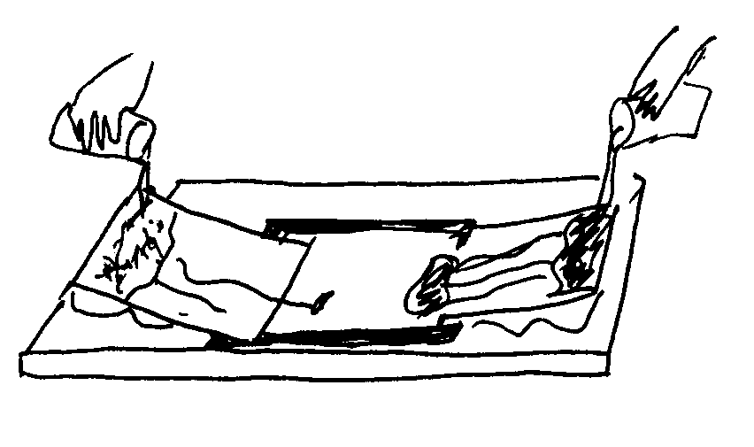
Итоги: гораздо больше земли было смыто там, где почва не была ничем покрыта.
Почему? Обнаженная земля легко смывается и уносится водой вниз. В природе земля обычно покрыта слоем травы, листьев и веточек. Такое покрывало предохраняет почву от размывания и набирает в себя воду, которая в иных условиях могла бы смывать землю. Растущие в почве растения обеспечивают ей еще большую защиту. Процесс смывания почвы водой называется эрозией.
16. ВЕЩЕСТВА РАСТВОРИМЫЕ И НЕРАСТВОРИМЫЕ
Цель эксперимента: выявить какие горные породы растворяются в воде, а какие нет.
Материалы: стаканы с водой, воронки, кусочки ваты, глина, песок, 2 штатива.
Опыт 1. Всыпьте немного чистого песка в стакан с водой. Песчинки упадут на дно стакана. Вода остаётся чистой и прозрачной. Песок не растворяется в воде.
Опыт 2. Сделайте такой же опыт с глиной. Мельчайшие (пылевидные) частицы глины будут плавать в воде. Вода становится от них мутной и непрозрачной. Если дать воде отстоять, то частички глины осядут на дно стакана, а вода снова станет прозрачной. Глина не растворяется в воде.
Опыт 3. Укрепите в штативах две одинаковые воронки, а под воронки поставьте стаканы. В каждую воронку вложите по небольшому кусочку ваты. В одну воронку насыпьте до половины песок, а в другую - столько же столчённой в порошок глины. Налейте в обе воронки доверху воды. Наблюдайте, что будет происходить с водой в обеих воронках.
Вода быстро проходит через песок. В песке её удерживается мало.
Через глину вода проходит очень плохо. Большое количество воды удерживается частичками глины. В этом легко убедиться, если сравнить количество воды в обоих стаканах. В стакане, который находился под воронкой с глиной, её гораздо меньше, чем в стакане под воронкой с песком.
Тема: «Ориентирование».
17. Как создать простейший компас.
Цель эксперимента: научиться создавать простейший компас.
Материалы: небольшая и неглубокая ёмкость с водой и намагниченная иголка, смазанная жиром.
Иголку нужно аккуратно положить на воду (аккуратно, чтобы не проколоть поверхностный слой воды). Учащимся можно предложить повернуть ёмкость, иголка будет всё время указывать в определённую сторону. Учитель может рассказать, что подобным компасом моряки пользовались не одно столетие.

Учебно-методическое и материально-техническое обеспечение
- География. Землеведение. 5-6 классы. Учебник (авторы В.П. Дронов, Л.Е.Савельева).
- География. Землеведение. 5-6 классы. Методическое пособие (авторы В.П. Дронов, Л.Е.Савельева).
- География. Землеведение. 5 класс. Рабочая тетрадь (авторы В.П. Дронов, Л.Е.Савельева).
- География. Землеведение. 6 класс. Рабочая тетрадь (авторы В.П. Дронов, Л.Е.Савельева).
- География. Землеведение. 5-6 классы. Электронное приложение.
- Книга экспериментов. Просто о сложном. /пер. с итальянского И.Гурьянова.-М.:Эксмо, 2012
- Большая книга экспериментов. Твори, выдумай, изобретай/И.Е.Гусев.-Москва:АСТ,2013
- http://nsportal.ru/shkola/geografiya/library/library/eksperiment-na-uroke-geografii

